**会津大学までの交通アクセス**

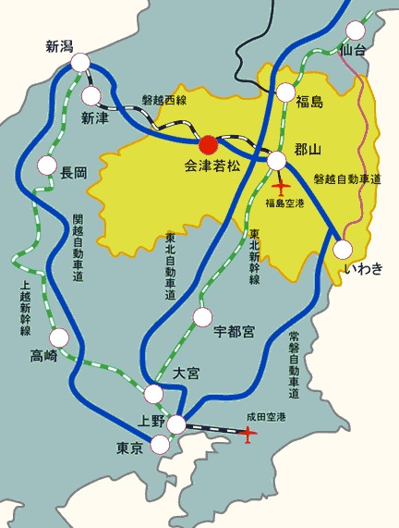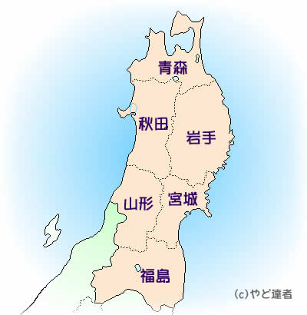

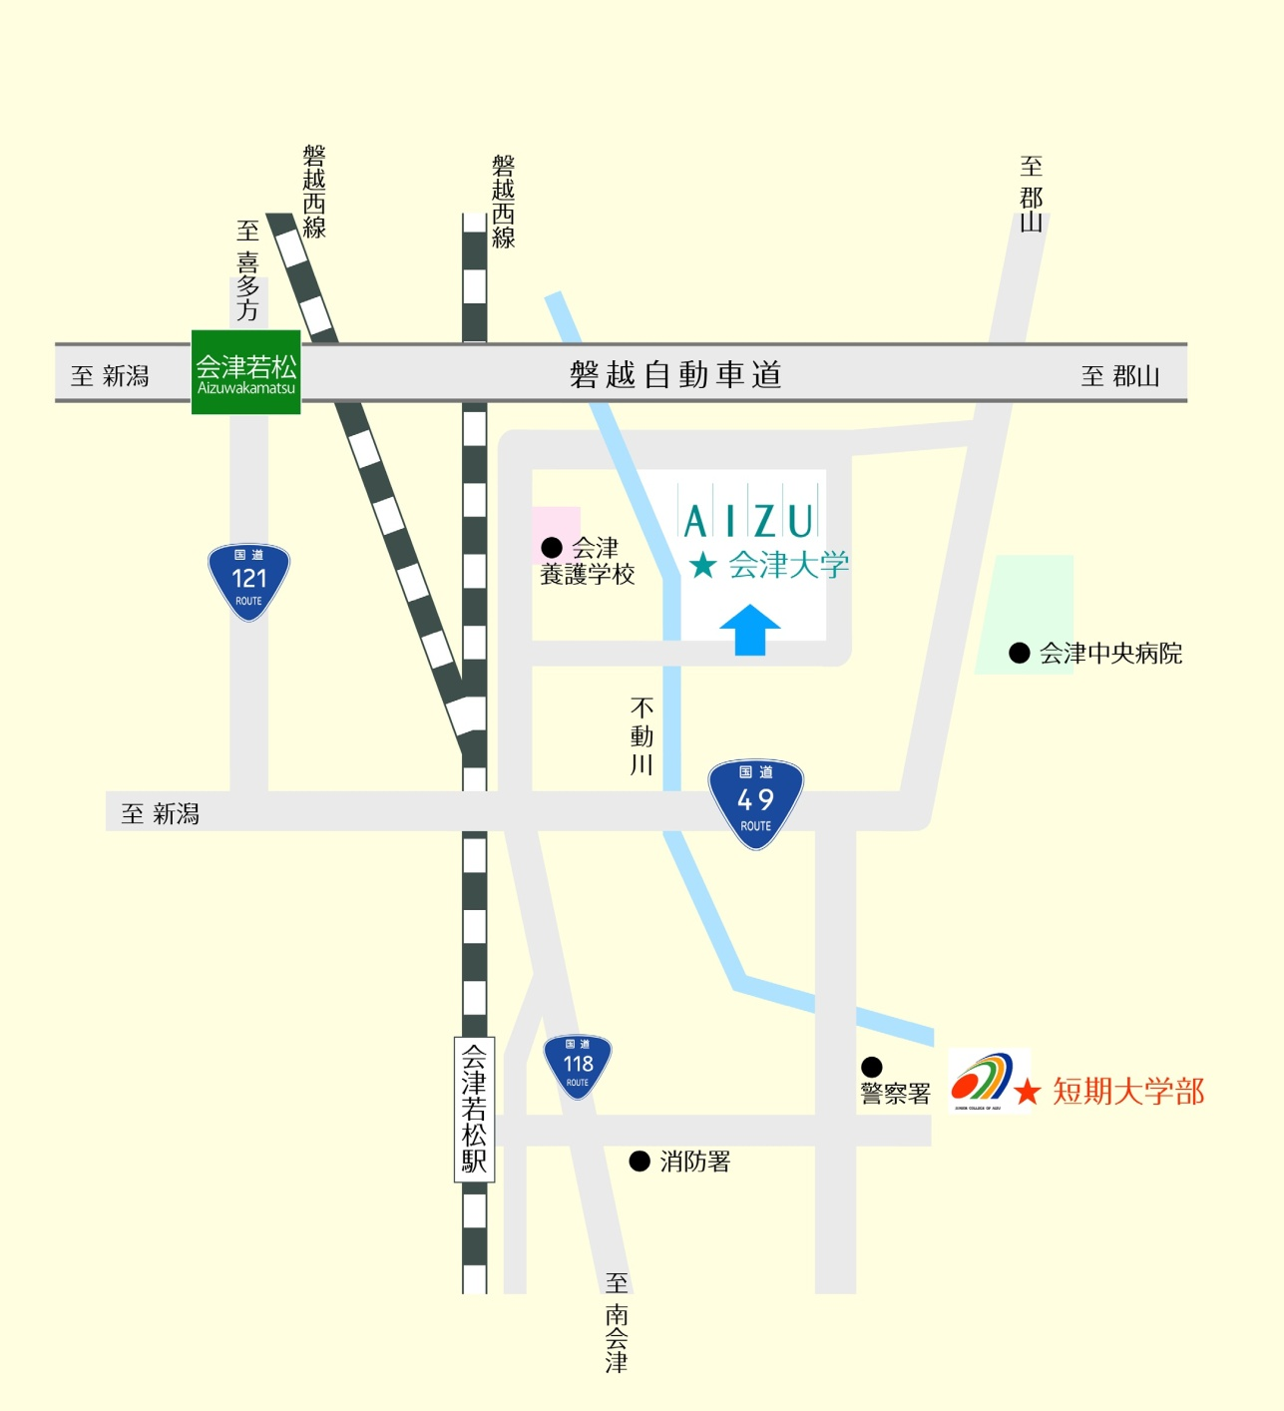

**会場：会津大学**

（〒965-8580

福島県会津若松市一箕町鶴賀

TEL. 0242-37-2500（代））

●福島空港から

福島空港(リムジンバス) → 郡山駅 → 会津若松駅 → 会津大学

約1時間50分

●駅から

郡山駅(磐越西線) → 会津若松駅　快速で約1時間

会津若松駅 → 会津大学

タクシーまたはバスで約10分

徒歩で約30分

●高速道路から

会津若松ＩＣ → 会津大学

約10分